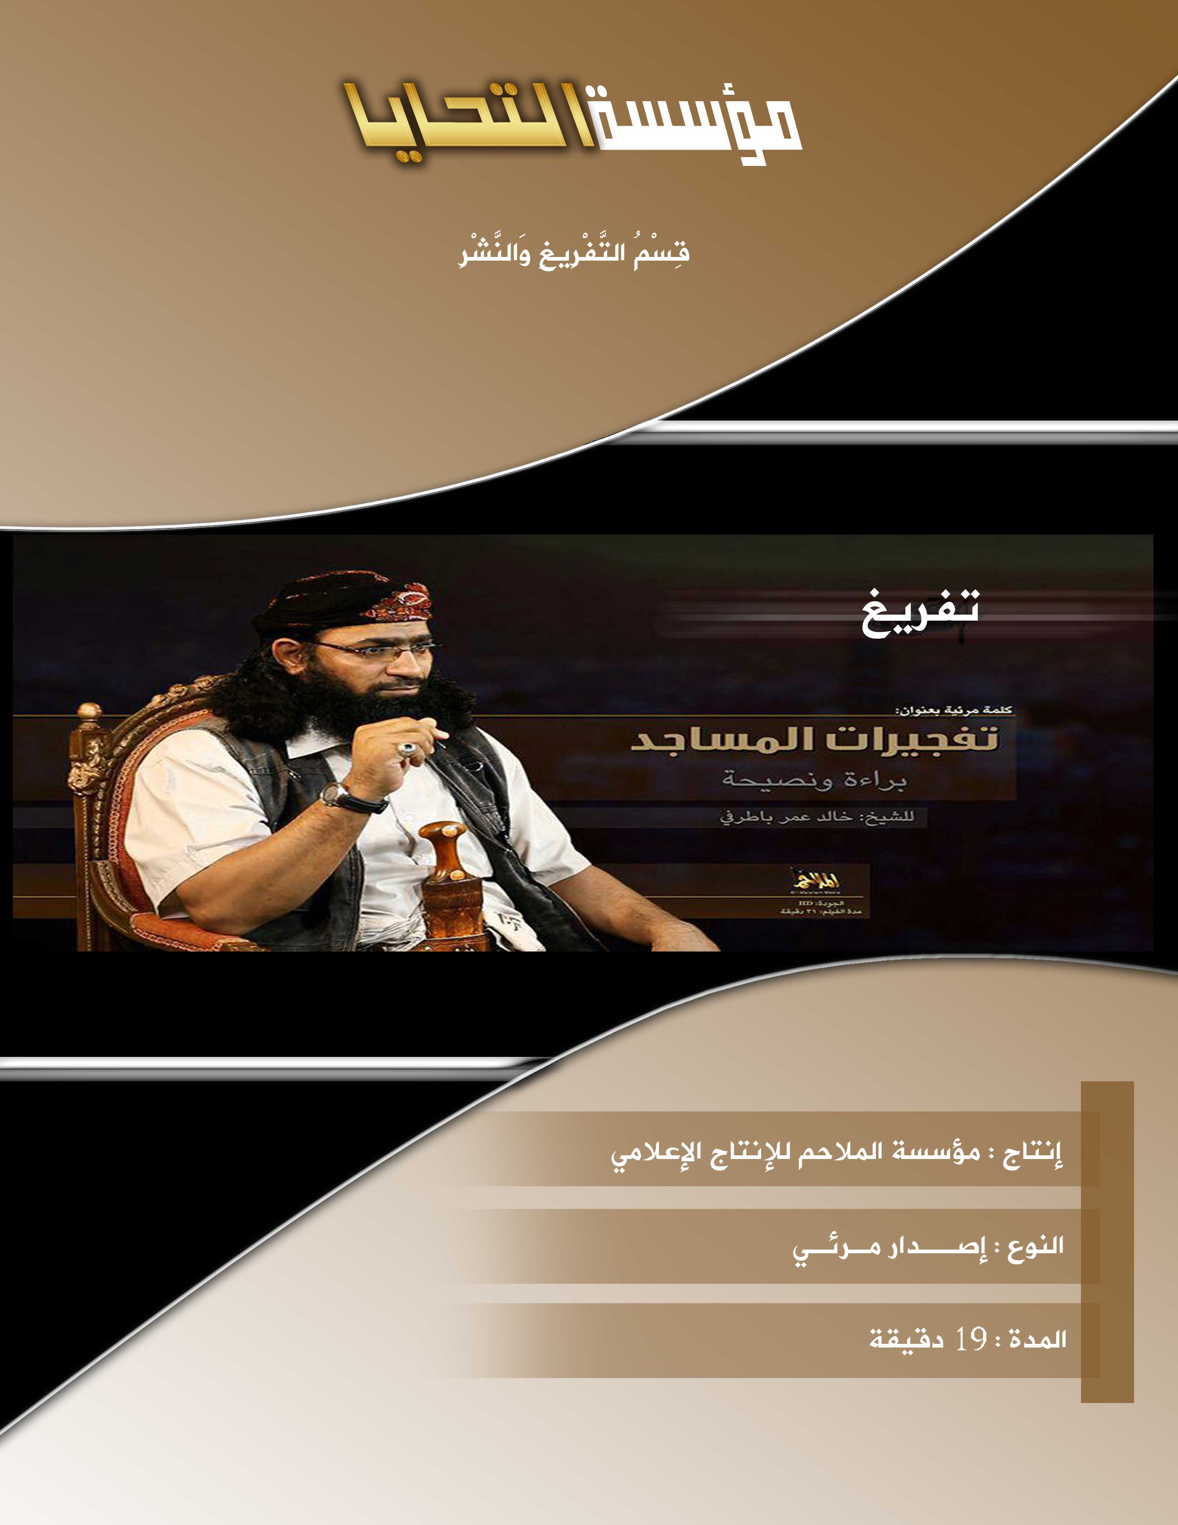

بسم الله الرحمن الرحيم

**تفريغ**

**تفجيرات المساجد؛ براءة ونصيحة**

**للشيخ/ خالد باطرفي (أبو المقداد الكندي)**

مُؤسَّسَة التَّحَايَا  
قِسْمُ التَّفْرِيغِ وَالنَّشْرِ

بسم الله الرحمن الرحيم

الحمد لله والصلاة والسلام على رسول الله، وعلى آله وصحبه ومن والاه، وبعد:

فقبل الحديث في موضوع هذا الخطاب، فإننا نتقدم بالعزاء في إخواننا المسلمين الحجاج الذين قضوا نحبهم في حادثة التدافع بمشعر منى، نسأل الله أن يتغمدهم برحمته، وأن يغفر لهم ذنوبهم، وأن يرفع منازلهم، إنه على ذلك قدير وبالإجابة جدير.

أيها الإخوة المسلمون، إن موجب هذا الخطاب الذي نتقدم به إلى الأمة الإسلامية عامة هو ما حدث وما يحدث من تفجيرات تطال المساجد على امتداد العالم الإسلامي، وكان منها التفجيرات الذي طالت المساجد في صنعاء، وقد سقط في هذه الانفجارات عدد كبير من المسلمين من أهل السنة، لا، بل وتضمنت العمليات تفجير سيارات مفخخة بالطرقات العامة المجاورة للمساجد المستهدفة، ولا حول ولا قوة إلا بالله.

وهنا فإننا نعيد التأكيد لكل المسلمين، ولكل باحث ومهتم أن تنظيم قاعدة الجهاد في جزيرة العرب بريء من هذه العمليات، فلم نشارك فيها ولا دعونا لها ولا ندعمها، بل نحن نستنكرها ونبرأ إلى الله منها، فليست هذه طريقتنا في الجهاد، وليس هذا منهجنا، وكما قال الشيخ عطية الله الليبي -رحمه الله-: "*فلنفنَ ولتفنَ تنظيماتنا وجماعاتنا ولا يراق على أيدينا دم امرئ مسلم واحد بدون حق*"

وإن استنكارنا لاستهداف المساجد أمر واضح وبين منذ زمن، وهنا أنقل عددًا من مقولات قادة الجهاد:

يقول الشيخ أسامة بن لادن -رحمه الله- كما ورد في وثائق أبوت أباد التي ثبتت عنه: "*ومن العمليات التي لها أثار سلبيةٌ على أنصار الجهاد، استهداف بعض المرتدين في المساجد أو قريب منها، كمحاولة اغتيال دستم في مصلى العيد، وعملية اغتيال الجنرال يوسف في أحد المساجد بباكستان، ومن المؤلم جدًا أن يقع الإنسان في الخطأ أكثر من مرة*" انتهى.

وفي مقابلة مع قناة جيو الباكستانية عام (2008م) سئل الشيخ مصطفى أبو اليزيد -رحمه الله-: كان هناك هجوم على وزير الداخلية الباكستانية السابق شيربا في مسجد هل توافقون على هذه العملية؟

فأجاب: "*الحمد لله قد أصدرنا بيانًا بعد هذه الحادثة ورددنا فيه بقوة، وأننا لم نقم بهذه العملية، وأننا لم نرضَ بها، ولا نراها صوابًا، وقد وضحنا لمن ينتسب إلينا أن مثل هذا لا يجوز في الشرع، وأنه يجب على المجاهدين تجنب الأماكن التي يجتمع فيها العوام وخصوصًا المساجد؛ لأنها محترمة مقدسة، وبالتالي يجب تجنب العمليات في مثل هذه الأماكن، وأصدرنا هذا البيان وأرسلناه إلى الجرائد الباكستانية، لكنهم لم ينشروه على وجهه الصحيح وإنما ذكروا جملة أو جملتين*" انتهى.

ويقول الشيخ عطية الله الليبي -رحمه الله- في خطابه المعنون بـ(تعظيم حرمة دماء المسلمين): "*وقطعًا للطريق، وإنارًا للسبيل، وإعذارًا إلى الله، ومزيدًا من المساهمة في ضبط حركتنا الجهادية الطيبة، فإننا نؤكد على تبرئنا الكامل من أي عمليات تستهدف المسلمين سواء في مساجدهم أو أسواقهم وطرقاتهم أو تجمعاتهم، وأن تنظيم قاعدة الجهاد ممثلًا في قيادته وعبر بياناته وعبر متحدثيه قد أُكد هذا الأمر مرارًا*" انتهى كلامه.

وقد ورد في وثائق أبوت أباد عن الأخ عزام الأمريكي -رحمه الله-: "*قادة التنظيم وطلبة العلم فيه لا يرون تفجير المساجد، وينهون الناس عنه حتى لو كان المسجد في مجمع عسكري أو حكومي أو نحوه، وأصدروا بيانات في ذلك، بل أن الشيخ عيسى -فرج الله عنه- قد سمعته بأذني يقول أنه لا يرى استهداف مساجد الشيعة في باكستان رغم تكفيره لهم تبعًا لعلماء باكستان*" انتهى.

والشيخ عيسى المقصود به الشيخ مرجان سالم -رحمه الله-.

ويقول الشيخ أبو يحيى الليبي -رحمه الله- في تعليقه على إحدى الجماعات: "*في الآوانة الأخيرة اجتمع لدينا عدة ملاحظات مهمة تتعلق بفكرها ومنهجها وسلوكها نراها سلبية، وأخطاء شرعية واضحة ومزلة خطيرة، ومن ذلك على سبيل الإشارة الإجمالية: قتل عوام الناس المسلمين في العمليات الفدائية في الأسواق والمساجد والشوارع وملتقيات الناس وتجمعاتهم*" انتهى كلامه.

وقد ورد في (التوجيهات العامة لضبط العمل الجهادي) للدكتور أيمن الظواهري -حفظه الله- التحذير من التفجير في المساجد.

"*وفي هذا الصدد أؤكِّد على إخواني المجاهدين في كل مكان بأن النصر الحقيقي هو في الالتزام بشريعة الله وعدم التهاون في تطبيقها؛ ولذا على المجاهدين أن يحرصوا كل الحرص على حرمة دماء المسلمين وأن تكون عملياتهم منضبطة بالشرع الحنيف وأن يدرسوا كل عملية من كل نواحيها، وأن يتبرأ المجاهدون من كل عملية تُنسب إليهم وهم منها أبرياء تُوجّه ضد المسلمين في أسواقهم ومساجدهم وأماكن تجمعاتهم، بل وإننا نبرأ أيضًا من أية عملية تقوم بها مجموعة جهادية لا تحرص فيها على سلامة المسلمين، فإننا ما خرجنا من بيوتنا وهجرنا أوطاننا وقدمنا تضحياتنا إلا ابتغاء رضوان الله وإلا نصرةً لشريعته وأحكام دينه*" انتهى.

كما قد ورد في خطاب الشيخ حارث النظاري -رحمه الله- المعنون بـ(حرمة الدماء المعصومة) تحذير شديد من التوسع في التفجيرات، وسفك دماء المسلمين، وضوابط مشددة في هذا الأمر:

"*ونحن هنا في تنظيم قاعدة الجهاد في جزيرة العرب نؤكد على التوصيات التالية:*

*• أولًا: منع التفجير واستعمال ما يعم به القتل في المساجد وأماكن المسلمين العامة، كالأسواق والملاعب ونحوها من الأماكن العامة في بلاد المسلمين مهما كان الهدف؛ ضبطًا للأمور واحتياطًا وتحاشيًا من الخطأ والضرر.*

*• ثانيًا: منع العمل بفتوى التترُّس، ولا يُقدم عليها إلا في مقام الضرورة التي يحددها أهل العلم المتخصصون.*

*• ثالثًا: لا يتصدى للإفتاء في مسائل العمليات الفدائية إلا من توفر فيه أمران:*

*الأول: الرسوخ في العلم الشرعي والعناية بمقاصد الشريعة الإسلامية وفِقْه الموازنات بين المصالح والمفاسد.*

*الثاني: المعرفة الصحيحة بواقع هذه الأعمال وملابساتها ودوافعها.*

*• رابعًا: على قيادات المجاهدين في كل مكان الاعتناء بتفقيه الإخوة المجاهدين عمومًا والفدائيين على وجه الخصوص، وتعريفهم لما يلزم من فقه للمجاهد المُقْدِم على مثل هذه العمليات، فلا يقدم على هدف مشبوه أو مشكوك فيه أو محل خلاف وإثارة جدل ونقاش، ولا يقدم إلا حيث تحقق وتأكد منه مئة بالمئة واطمئن اطمئنانًا تامًا أن الهدف مشروع وأن الإقدام رضى لله -تبارك وتعالى-.*

*• خامسًا: نؤكد على الإخوة قيادات المجاهدين أن ينصحوا للاستشهاديين، ويَحذَرُوا أشد الحذر من إرسالهم إلى أهداف مشبوهة أو مشكوك فيها.*

*• سادسًا: نُذكِّر الإخوة الفدائيين أنفسهم أنهم إذا قدموا على غزوة بدون تثبُّت وعلى غير بصيرة فإنهم مُقصرون، وكم من طالبٍ للحق لم يدركه*" انتهى.

وللشيخ عطية الله الليبي -رحمه الله- بحث شرعي متكامل عن حكم استهداف الأماكن العامة مثل الأسواق والمساجد وغيرها بعنوان: (النصح والإشفاق في الكلام على تفجيرات الأسواق) يعود إليه من أراد الاستزادة والبحث.

إذن، ومما سبق من نقولات يتضح لكل منصف أننا لا نرى استهداف المساجد بالتفجير لاعتبارات شرعية ومصلحة واقعية[1]، وموقفنا هذا منشور منذ سنوات ومعلن عنه منذ زمن، فلا يجوز بحال أن نُتهم بهذا الفعل، بل نحن نبرأ إلى الله منه، وندعو من يقوم به إلى التوبة إلى الله من سفك دماء المسلمين الذين يسقطون في هذه التفجيرات التي تستهدف بيوت الله بحجج مختلفة!

وفي اليمن بالتحديد، يعلم الله كم آلمنا وأرَّق مضاجعنا ما يفعله الحوثيون الرافضة من تفجير للمساجد ودور القرآن والسنة في دماج وعمران وصنعاء وغيرها.

وكنا نستدل بفعلهم هذا على جرمهم ودناءة خلقهم وجرأتهم على الله -تعالى-، ثم ظهر في أمر تفجير المساجد ما هو أشد إجرامًا وجرأة على الله -تعالى-! وهو تفجير المساجد بمن فيها من المصلين؛ إيذانًا بنقل المعارك من الجبهات إلى دور العبادة.

وقد كان الشيخ أبو بصير -رحمه الله- نصح من يفعل هذه الأعمال وأنكر عليهم وحذرهم من عظيم هذا الجرم، ثم أرسلنا من ينكر عليهم من المشايخ والدعاة، ولكنهم لم يرعووا ولا انتهوا بل أصروا واستكبروا.

عن أبي بكر الصديق -رضي الله عنه- أنه خطب فقال: يا أيها الناس، إنكم تقرؤون هذه الآية وتضعونها على غير مواضعها: {يَا أَيُّهَا الَّذِينَ آمَنُوا عَلَيْكُمْ أَنْفُسَكُمْ لَا يَضُرُّكُمْ مَنْ ضَلَّ إِذَا اهْتَدَيْتُمْ}، سمعتُ رسول الله ﷺ يقول: (إن الناس إذا رأوا المنكر بينهم فلم ينكروه، يوشك أن يعمهم الله بعقاب) رواه أحمد وأبو داوود.

ونحن هنا في تنظيم قاعدة الجهاد في جزيرة العرب نسجل شهادتنا إبراءً للذمة وتوضيحًا للحقيقة؛ ليهلك من هلك عن بينة ويحيى من حيّ عن بينة.

أن المساجد التي استهدفت في صنعاء -وحسب معرفتنا اليقينية- هي مساجد مختلطة يصلي فيها السنة والشيعة، وكل قتلاها من السنة والشيعة، وفي تفجير مسجد المؤيد بصنعاء كان قتلى أهل السنة أضعافَ أضعافَ قتلى الشيعة! وأغلب المساجد المستهدفة في أماكن مزدحمة بالأسواق وتمتلئ وقت الصلاة بالمارة من عامة الناس، مثل مسجد الصياح بشعوب.

والناس لا يفرقون بين مساجد الحوثيين وغيرهم، خصوصًا بعد أن سيطر الحوثيون على كل المساجد وعلقوا عليها شعاراتهم، ومن بين القتلى الذين سقطوا في تفجير مسجد المؤيد، آباء وإخوان وأقارب عدد من إخواننا المجاهدين نعرفهم بأسمائهم، كل ذنبهم أنهم يصلون في المساجد كما يصلي غيرهم من عامة الناس!

ونشهد كذلك أن هذه البقاع هي مساجد وليست كما يدعي المستهدف لها أنها حسينيات أو معابد شركية، ثم نشهد أن من بين القتلى أعدادٌ من الأطفال الذين يحضرون صلاة الجمعة مع آبائهم كما هي عادة أهل صنعاء.

وإذا كان الشرع يأمر بأخذ النصال؛ حتى لا يُعقَرَ أحد من المسلمين بشيء منها كما ورد في الحديث: (من مرَّ في شيء من مساجدنا أو أسواقنا بنبل، فليأخذ على نصالها؛ لا يَعْقِر بكفه مسلمًا) رواه البخاري.

فإذا أُمِرنا بكف النصال، فكيف بالتفجير في وسط المساجد وفي تجمعات الناس بمبررات لا تغني ولا تسمن؟! ولا حول ولا قوة إلا بالله.

اللهم إنا نسألك ألا نكون ممن ذكرهم النبي ﷺ فقال: (ومن خرج على أمتي يضرب برها وفاجرها، ولا يتحاشى من مؤمنها، ولا يفي لذي عهد عهده، فليس مني ولست منه) رواه مسلم.

وإذا كان الرأي عندنا بمنع استهداف المساجد عمومًا، فإن التفجير في المساجد التي يصلي فيها أهل السنة ويرتادها عامة الناس هي من المحرمات القطعية عندنا، وهي مناط استنكارنا هنا، وهي الدافع لحديثنا هذا، كيف وقد ورد في الحديث: (لَزوال الدنيا أهون على الله من قتْل مسلم) رواه الترمذي والنسائي.

وعن أبي سعيد الخدري وأبي هريرة -رضي الله عنهما- أن النبي ﷺ قال: (لو أن أهل السماء والأرض اشتركوا في دم مؤمن لأكبهم الله في النار) رواه الترمذي وصححه الألباني.

وإذا كان الهدف من هذه العمليات ضرب الحوثيين الرافضة، فإن مقراتهم ومعسكراتهم ونقاط تفتيشهم أكثر من أن تحصر في صنعاء وفي غيرها، فلماذا الإصرار على انتهاك حرمة المساجد وإراقة دماء المسلمين بدون حق؟ وإذا كان التبرير هو التترس، فهل هذه الصورة تنطبق على الصورة التي أفتى فيها العلماء وعليها فتوى شيخ الإسلام ابن تيمية -رحمه الله- من حيث الاحتياج والاضطرار؟ فقد قاتلنا الحوثيين منذ سنوات ونكَّلنا بهم -بفضل الله ومنته- ولم نر الاحتياج ولا الضرورة لاستهداف مساجدهم، ولا يرى أي عاقل أن الضرورة تلجئ إلى قتل المسلمين من أهل السنة؛ من أجل الوصول إلى الحوثيين، فإن الوصول إلى الحوثيين متيسر لمن يريد الجهاد والتضحية ولمن يصبر على إقامة عبادة الجهاد كما أمر الله، وليس على وفق الرغبة والهوى وطلبًا للضجة الإعلامية التي تُحدثها مثل هذه العمليات.

إن التحرز في دماء المسلمين قد يستغرق الجهد من المجاهد، ويتطلب منه الحرص والصبر والتدقيق والتحري في طبيعة ونوع الأهداف.

يقول الله -عز وجل-: {يَا أَيُّهَا الَّذِينَ آمَنُوا إِذَا ضَرَبْتُمْ فِي سَبِيلِ اللَّهِ فَتَبَيَّنُوا وَلَا تَقُولُوا لِمَنْ أَلْقَىٰ إِلَيْكُمُ السَّلَامَ لَسْتَ مُؤْمِنًا تَبْتَغُونَ عَرَضَ الْحَيَاةِ الدُّنْيَا فَعِندَ اللَّهِ مَغَانِمُ كَثِيرَةٌ ۚ كَذَٰلِكَ كُنتُم مِّن قَبْلُ فَمَنَّ اللَّهُ عَلَيْكُمْ فَتَبَيَّنُوا ۚ إِنَّ اللَّهَ كَانَ بِمَا تَعْمَلُونَ خَبِيرًا}.

وفي المقابل فإن التساهل والتراخي والبحث عن الأهداف السهلة أمر يسير ومحبب إلى النفس، ولكنه عظيم عند الله -تعالى- وقد رتب عليه أعظم الوعيد.

قال الله -تعالى-: {وَمَن يَقْتُلْ مُؤْمِنًا مُّتَعَمِّدًا فَجَزَآؤُهُ جَهَنَّمُ خَالِدًا فِيهَا وَغَضِبَ اللّهُ عَلَيْهِ وَلَعَنَهُ وَأَعَدَّ لَهُ عَذَابًا عَظِيمًا}.

قال السعدي -رحمه الله- في تفسير هذه الآية: "ذَكر هنا وعيد القاتل عمدًا وعيدًا ترجف له القلوب، وتنصدع له الأفئدة، وتنزعج منه أولو العقول، فلم يرد في أنواع الكبائر أعظم من هذا الوعيد، بل ولا مثله" انتهى.

وإن الولوغ في دماء المسلمين ورطة كبيرة وأمر عظيم ومصيبة المصائب، كما ورد في الحديث عند البخاري، عن عبد الله بن عمر -رضي الله عنهما-: "إن من ورطات الأمور التي لا مخرج لمن أوقع نفسه فيها سفك الدم الحرام بغير حله".

وأخرج البخاري في صحيحه عن ابن عمر -رضي الله عنهما- قال: قال رسول الله ﷺ: (لن يزال المؤمن في فسحة من دينه ما لم يصب دمًا حرامًا)

وفي البخاري عن النبي ﷺ قال: (ومن استطاع ألا يُحال بينه وبين الجنة بملء كفِّهِ من دمٍ أهراقهُ فليفعل)

ونحن لا نتحدث هنا عن خطأ يحصل عند تنفيذ العمل الجهادي، ولا نتحدث كذلك عن زلة عابرة لا يسلم منها أحد، وإنما نتحدث عن خطأ يبرر له! ودماءٍ لأهل السنة تُستحل وتسفك باسم التترس وتحت ذريعة قتال الحوثيين.

إن هذه العمليات قد أساءت إلى كل المجاهدين وأظهرتهم بمظهر من لا دين يردعه، ولا عقل يحجزه.

وإذا كان بعض الناس قد يمتنع عن الذهاب إلى المسجد ويصلي في بيته؛ خشية أن تسرق نعاله، فكيف والحال أن تسلب منه روحه؟!

أفلا يخشى من يقوم بهذه العمليات أن يكون ممن قال الله فيه: {وَمَنْ أَظْلَمُ مِمَّن مَّنَعَ مَسَاجِدَ اللّهِ أَن يُذْكَرَ فِيهَا اسْمُهُ وَسَعَى فِي خَرَابِهَا}؟!

وإننا إذ نسجل شهادتنا على هذه العمليات الآثمة، فإننا نبرأ إلى الله منها، وندعو كل المجاهدين في كل مكان أن يرتفعوا بقتالهم وعملياتهم ارتفاعهم بذروة سنام الإسلام، وأن يكرموا الجهاد عما لا يحل ولا يليق به، فالله يحب معالي الأمور ويكره سفاسفها.

وإن مِن أخْذ السيف بحقه، إكرامه ووضْعه في معالي الأمور.

اللهم ألهمنا رشدنا واصرف عنا شر أنفسنا، واجعل جهادنا كما أمرتنا.

اللهم وحد صفوف المجاهدين وسدد رأيهم، وانصرهم على عدوك وعدوهم، آمين.

وصلِّ اللهم وسلم على نبينا محمد وعلى آله وصحبه وسلم.

1. **وزيادةً عليه قال الشيخ أبو هريرة الريمي في كلمة (تعليق على استهداف وزارة الدفاع بصنعاء) ما نصه: (فقد شاهدنا ما بثته القناة اليمنية؛ مسلّحٌ يدخل المستشفى التابع لوزارة الدفاع ويصنع فيها ما صنع، ونحن هنا نقول ما قاله صلى الله عليه وسلم عن خالد رضي الله تعالى عنه حين أخطأ في قتل سبعين، قال عليه الصلاة والسلام: "اللهم إني أبرأ إليك مما صنع خالد". اللهم إنا نبرأ إليك مما صنع أخونا، فلم نأمره بذلك ولم نرضى عمّا قام به بل أسائنا وآلمنا، فنحن لا نقاتل بهذه الطريقة ولا إلى هذا ندعو الناس وليس هذا منهجنا بل أننا نبهنا إخواننا وأكدنا عليهم أشد التأكيد أنّ في المجمع مصلى ومستشفى وعليهم الحذر من دخول المصلى والمستشفى، فتنبه لذلك ثمانية من إخواننا ولم يتنبه أحد إخواننا رحمه الله وغفر له).**